STUDIO DVA
Beckham
Petr Zelenka

Komedie ze světa bulváru
Co se vlastně stalo mezi fotbalovou hvězdou Davidem Beckhamem a jeho sekretářkou Rebekou Loos na podzim roku 2004? Byl to jen nevinný flirt? Možná. Jenže Max Clifford, šedá eminence britského bulváru, se rozhodne z toho udělat skandál století a udržet jej na titulních stránkách světového tisku dlouhé týdny. Vášnivý podvodník, který stál za největšími skandály naší doby, přes třicet let cynicky žongloval s intimními informacemi ze života světových celebrit. Jedněm pomohl k vzestupu a slávě, druhým do vězení. Co žene kupředu člověka, kterému není nic svaté?
Autor a režie: Petr Zelenka

Osoby a obsazení:
Max Clifford (nejlepší PR expert všech dob): Jaroslav Plesl
Rebecca Loos (sekretářka D. Beckhama): Elizaveta Maximová
Andy Coulson (šéfredaktor News of the World): Miroslav Hanuš / Roman Štabrňák
Brian Waters (mladý novinář): Kryštof Hádek
Caroline (bývalá žena M. Clifforda): Lucie Pernetová
Juan (taxikář): Bohumil Klepl / Jiří Ployhar
Victoria Beckham, Patricie Boltová (TV moderátorka): Zuzana Stavná
Jerry Jones (fotbalista), John Peters (otec osmerčat): Radim Madeja / Petr Pěknic
Mary Blake (žena těhotná s osmerčaty), TV producentka: Petra Kosková
David Beckham: Jiří Procházka / Daniel Šantavý

Doporučeno od 15 let.

Délka představení: cca 2 hod. 10 min. včetně přestávky

VINOHRADSKÉ DIVADLO
Josef Škvorecký – Jan Vedral
DANNY SMIŘICKÝ (Příběh inženýra lidských duší)

Scénický entrtejment z díla Josefa Škvoreckého
„Bolest z vědomí spousty životů promarněných a blbě ztracených. Ne vlastní blbostí.“
Po Sňatcích z rozumu a Českém románu uzavírá stejný tvůrčí tým vinohradské jevištní výlety do příběhů vývoje moderní české společnosti inscenací opírající se o tvorbu J. Škvoreckého.
Věčně zamilovaný, dívky a ženy marně svádějící neúspěšný tenorsaxofonista a posléze autor detektivek Danny Smiřický je Škvoreckého literárním druhým já. Poprvé se objeví jako čerstvý protektorátní maturant v epochálních Zbabělcích, figuruje v řadě povídek, stárne se Škvoreckým v proměnách české společnosti po roce 48 v Tankovém praporu, prožívá turbulence šedesátých let v Miráklu a emigraci do Kanady po okupaci roku 68 v Inženýru lidských duší.
Příběhy Danny Smiřického jsou také příběhem české společnosti v druhé polovině dvacátého století. Danny, ve čtyřech podobách, jako teenager, mladík, zralý muž a senior, v nich prožije řadu povrchních zamilovaností ke gymnaziálním spolužačkám, i osudovou tragickou lásku k „fabričce“ Nadě. Zúčastní se nerozvážných opovážlivostí, ale i hrdinství. Setkává se s řadou obdivuhodných lidí, ale i množstvím mravních kreatur. A česká společnost prožije dvě okupace, hrůzná padesátá léta, úsilí „rozmazlenců revoluce o pražské jaro“, normalizační otupělost, kolaboraci, emigraci a disidentský odpor.
Danny je stejně jako jeho autor znamenitý vypravěč, důkladný pozorovatel, vtipný glosátor, velký empatik, celoživotní milovník jazzu, bravurní mistr českého jazyka a muž, který dokázal nepodlehnout nikdy žádné ideologii a miloval svobodu
Příběhy snílků Bornů a pragmatiků Nedobylů, kteří položili základní kameny české společnosti, Čapka, Scheinpflugové, Masaryka a Pátečníků, kteří budovali étos první republiky, ale také kolaborantů Moravce, Kopeckého, pracujících v žoldu cizích mocností, se v příbězích Danny Smiřického, „bedel a potápek“, dělníků a dělnic, spisovatelů, soudružek a soudruhů, emigrantů, ztroskotanců a samozvanců a další species českého člověka završují touto inscenací do velkého panoramatu. A opět se také částečně dotýkají paměti Vinohradského divadla.

Režie: Radovan Lipus

Hrají:
Senior Svatopluk Skopal
Danny Tomáš Pavelka
Errol Aleš Petráš
Daníček Petr Matyáš Cibulka
Naďa Karolína Knězů
Marie Jindřiška Hanušová / Sára Rychlíková
Irena Kateřina Elizabeth McIntosh
Přemek Ondřej Kraus
Vachoušek Jan Šťastný
Uippelt Marek Holý
Skočdopole Pavel Rímský
Uher Jiří Maryško
Vrchcoláb Viktor Javořík
Arašidov Stanislav Moskvin
Franta David Steigerwald
Lexa / Hejl / Třetí disident Jiří Roskot
Harýk / Nabal / Třetí disident Dominick Benedikt
Benno / Očenáš / Čtvrtý disident Tomáš Dastlík
Lucie Barbora Poláchová
Jaroslav Seifert / Páter Huňák Petr Kostka
Kolaborantka / Burdychová Carmen Mayerová
Kanadská badatelka / Kritička / Mladá autorka / Disidentka Andrea Elsnerová
Doktor Labský / Milan / První tajemník / Irenin manžel Otakar Brousek ml.
Funkcionář / Kolaborant / Zřízenec Jiří Šesták
Akademik / Vohnout / Ministr Zdeněk Palusga
Kapela "Red Music" Václav Marek a jeho Blue Star
Bedly a potápky, dělníci a dělnice, soudružky a soudruzi, emigrantky a emigranti, ztroskotanci a samozvanci a další species českého člověka Mimický sbor Divadla na Vinohradech

Premiéra: 27. 1. 2023

DIVADLO POD PALMOVKOU
PUSŤTE DONNU K MATURITĚ!
TOMÁŠ DIANIŠKA

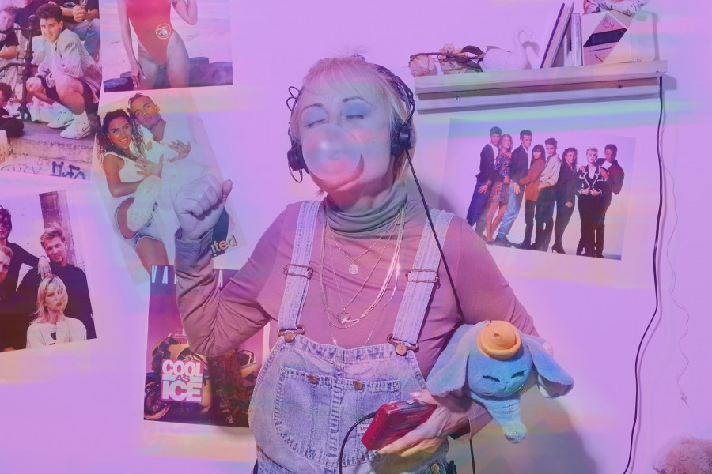
Láska, sex a něžnosti na 90210 způsobů.

Čágo bélo, šílenci. Je právě tolik, kolik je a vaše oblíbené Divadlo pod Palmovkou přináší epizodu z vašeho dospívání. Brandon má nového walkmana, Kelly to přehnala s odbarvovačem a mami, tati, Dylan pije! Nechceš si o tom promluvit? Nekompromisní ponor do devadesátek, do období, kdy všechny otázky dokázalo zodpovědět Bravíčko. Kdy jsme všichni toužili chodit na West Beverly High. Kdy jsme trsali na Spice girls. Láska, sex a něžnosti na 90210 způsobů. A nezapomeňte: až dokoukáte film, přetočte videokazetu na začátek, jinak dostanete v půjčovně pokutu.

REŽIE: F. X. KALBA
OBSAZENÍ
-DIANIŠKA TOMÁŠ / VACULA ADAM / SARAH HAVÁČOVÁ / KUBÁTOVÁ BARBORA / TRNKOVÁ KAMILA / FIALOVÁ VENDULA / WOJTYLOVÁ IVANA / ALBRECHT JAKUB / HUŠEK JAN / PANZNER JIŘÍ / MIKLUŠ ROBERT / BURA ANNA

Délka představení: 1 hodina 30 minut
V představení se používá stroboskop.

DIVADLO V DLOUHÉ
Zítřek se nekoná
Julien Green
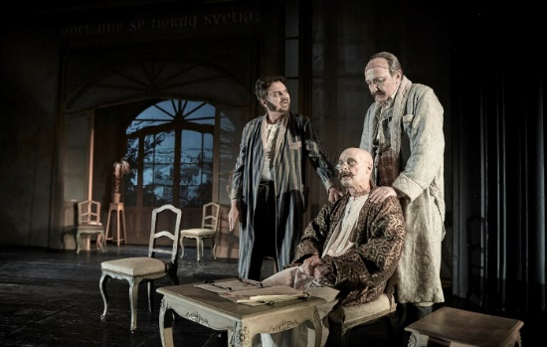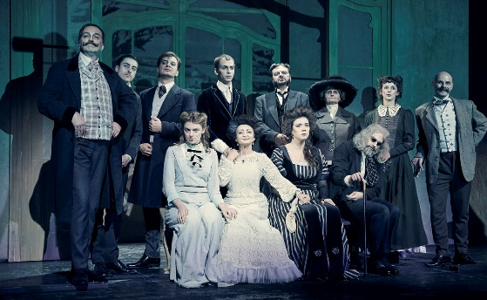
Přihodit se může cokoliv a kdykoliv, a proto je třeba dělat, jako že se nikdy nic nepřihodí.
Představení je obrazem přejedené společnosti, která sama sebe přežila, žije na dluh, postrádá víru a soucit k slabým, chvěje se v úzkostech a předtuchách, ale vytěsňuje je stejně jako svůj strach ze smrti i bytí. Tápe, chytá se banalit a klišé, senzačních drbů, odsouvá vše nepohodlné a obelhává se marnými i marnivými iluzemi… Přes tragické vyústění má hra mnoho žánrových poloh, od ironické salónní komedie čechovovského typu přes symbolistní drama, blížící se mystériu i hororu, je plná tajemství a otázek po smyslu lidského pachtění. Atmosférou i tématem může snad připomenout divákům Viscontiho film Gepard či Buňuelova Anděla zkázy nebo Trierovu Melancholii. Film a fotografie jako dobové technologické novinky jsou ostatně ve hře přímo zmiňovány a inspirovaly inscenátory i výtvarně.
Zítřek se nekoná je jediná hra Juliena Greena, která byla přeložena do češtiny. Spadá do linie společensko-kritického a duchovního dramatu.
Julien Green byl významný francouzský prozaik, esejista a dramatik, nositel řady literárních cen a od roku 1971 člen Francouzské akademie. Jeho literární dílo je neobyčejně rozsáhlé.
Režie: Hana Burešová
Účinkují:

Magdalena Zimová Signora Lucchesi
Jan Sklenář Marco
Samuel Toman Stefano
Eva Hacurová Lina (alternace)
Zuzana Stavná Lina (alternace)
Štěpánka Fingerhutová Celestina
Jan Vondráček Ottavio
Tomáš Turek Barbieri
Martin Matejka Tonio, zvaný Zio
Pavel Neškudla Adolfo
Miroslav Zavičár Fiordelmondo
Ondřej Rychlý Guido
Tomáš Weisser/Daniel Toman Pierino
Renáta Matějíčková/Berenika Anna Mikeschová Susanna
Miroslav Zavičár Kočí

Při představení se používají výrazné zvukové i světelné efekty. Též se v představení v souladu s autorským uměleckým záměrem kouří (cigareta na jevišti je dle vyjádření Ministerstva zdravotnictví rekvizitou).
Délka představení: 1.45 h bez pauzy

